COLEGIO NUESTRA SEÑORA DEL HUERTO
Ciclo Orientado en Ciencias Naturales
Introducción a la Investigación en Ciencias Naturales
División 5° “C”
Profesora: Salinas, Laura

Trabajo practico N° 6

Tema: COMUNIDAD CONSENSO E INSTITUCIONES CIENTÍFICAS
Actividades
Para esta semana se trabajará mediante dialogo y debate sobre el Covid 19, para el trabajo se propone a los alumnos lo siguiente:
Mediante grupos (organizados previamente por la docente) conectarse los siguientes días:
- Lunes 27 de Abril hs 9:30: AGUILERA, CAPUZZELO, VEGA, FERNANDEZ REYNOSO, GARECA, GUZMAN, MONTERO, PAZ, RUEDA,SALUSTROSYSCHENIRDER
- Miércoles 29 de Abril hs 10:00: TAPIA, AGUILAR, AISA, ALMIRON, BALDIVIEZO, CHOSCO, ESPINOZA, GOMEZ, GONZALEZ, IBARRA, LEAL. H
- Jueves 30 de Abril hs. 10:30: MACHUCA, MEDINA, PEREYRA, QUIROGA RO, QUIROGA LU, QUIROZ, RAMIREZ, RIOS, SABA, SABAN, SANCHEZ Y ZELAYA.
Lectura previa de los siguientes artículos
- Diario Página 12 fecha Abril 7 del 2020: Coronavirus: ¿qué están haciendo los científicos argentinos para frenar la pandemia?
https://www.pagina12.com.ar/257888-coronavirus-que-estan-haciendo-los-cientificos-argentinos-pa

- Diario El País (Madrid) Febrero 5 del 2020 “El coronavirus empuja a la ciencia a compartir”
https://elpais.com/elpais/2020/02/04/ciencia/1580810690_989918.html

- INFOBAE. Abril 3 del 2020: “El coronavirus cambió cómo el mundo hace ciencia, en conjunto”
https://www.infobae.com/america/the-new-york-times/2020/04/04/el-coronavirus-cambio-como-el-mundo-hace-ciencia-en-conjunto/

- CONICET. Marzo 22 del 2020. “Novedades sobre la Unidad Coronavirus COVID-19”
https://www.conicet.gov.ar/novedades-sobre-la-unidad-coronavirus-covid-19/

Debate entre todos
Las preguntas guías para el debate serán las siguientes
- Hablemos sobre el coronavirus ¿que saben?
- ¿De que hablan los artículos?
- ¿Cual les pareció más importante y por qué?
- ¿Qué relación tienen los artículos con nuestra materia?
- ¿Qué relación hay entre la ciencia y la Pandemia?
- ¿Alguien se acuerda de los paradigmas y ciencia normal de Tomas Kuhn?
- ¿Podemos relacionar paradigmas y ciencia normal con covid 19?
- Según su percepción y después de la lectura de los artículos propuestos, ¿ya hay alguna vacuna para la pandemia?
- ¿Cuál es el trabajo que viene realizando el Conicet respecto al covid 19?
- Puedo con lo leído explicar los siguientes conceptos: Comunidad Científica, Consenso Científico e Instituciones Científicas.

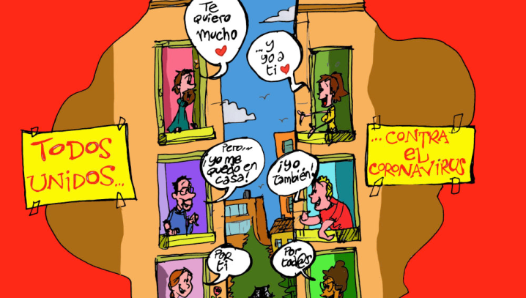
SALUDOS, LOS EXTRAÑO

